Неделя музыки
Дорогие родители и учащиеся музыкальной школы, приглашаем вас принять участие и посетить мероприятия
Недели музыки-2023

13 марта
Понедельник
Филармония г. Пермь
Интерактивная программа
Пермь музыкальная
Начало в 15-00 ч.
(вход свободный)

14 марта
Вторник
Концерт для милых мам и бабушек «Мелодии весны!!!»
Начало в 17-00 ч.
15 марта
Среда
Конкурс
«Караоке»

Начало: I смена 11-30
II смена 14-00
15-30
Конкурс
«Слушаю, слышу, рисую…!!!»

16 марта
Четверг
Спектакль
для Д/сада
«Музыкальный теремок»
Начало в 15-30 ч.

17 марта
Пятница Тематический вечер
к 150-ти летнему Юбилею
С. Рахманинова
Начало в 15-00 ч.

17 марта
награждение самых активных и результативных

6+

МБУ ДО «ДМШ»
с. Б. Соснова, ул. Школьная д.1 тел. 83425727206

Муниципальное бюджетное учреждение дополнительного образования
«Детская музыкальная школа»
с. Большая Соснова

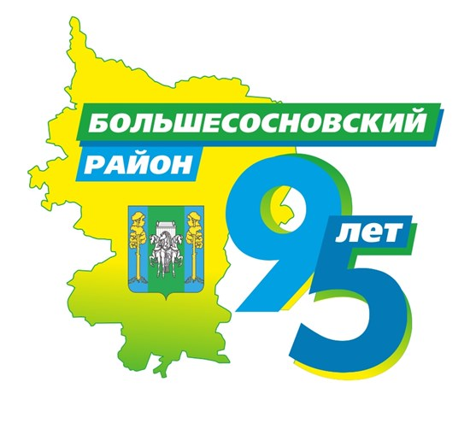
Неделя музыки 2023

